Evidencia de ejecución.

1. Empleado.
   1. Se ingresa a la sección del empleado.

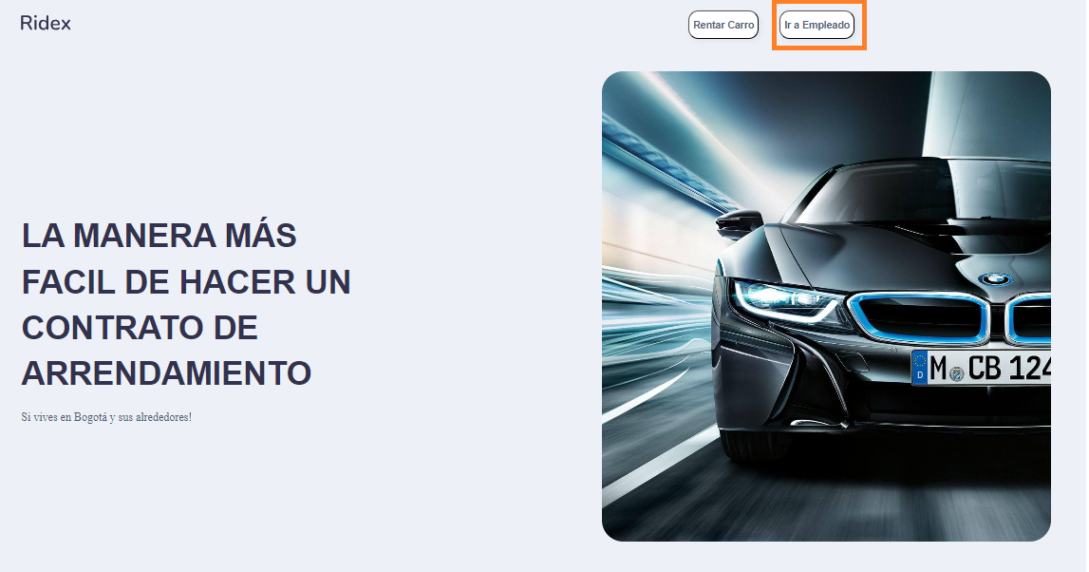

* 1. Creación del Vehículo

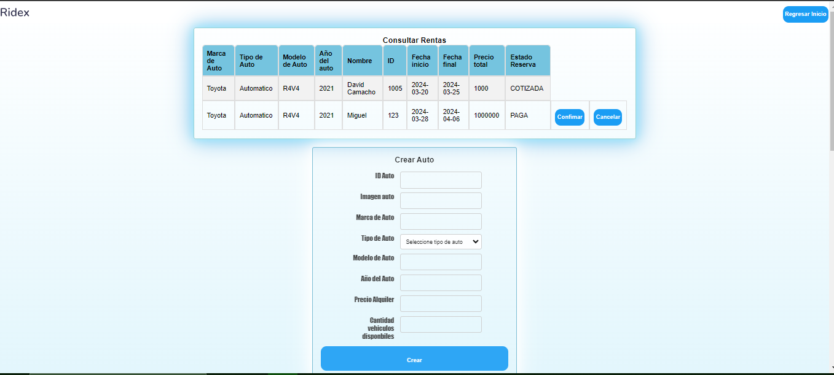

Se ingresan los datos para la creación del vehículo.

Se confirman o cancelan las reservas realizadas por el usuario.

* 1. Se muestra el vehículo en la parte inferior de la página.

* 1. Confirmación de la reserva.

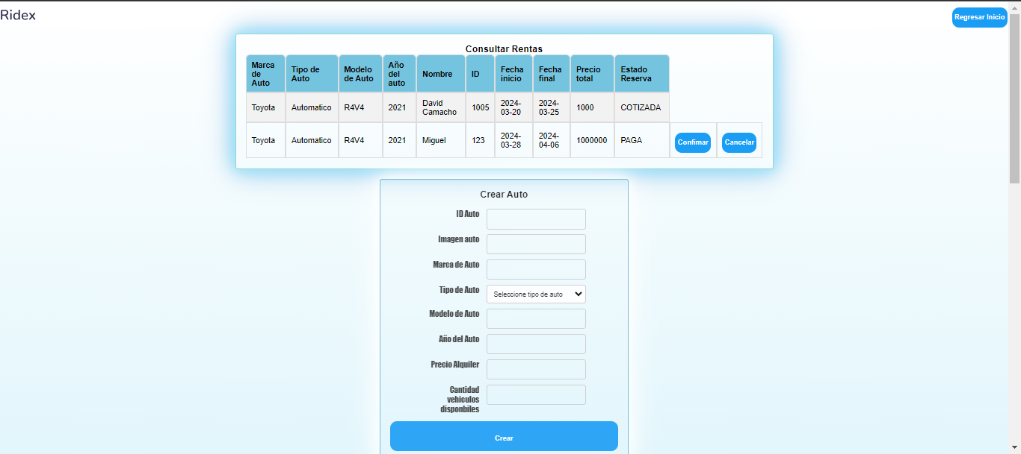

Cambia su estado de “COTIZADA” a “CONFIRMADA”.

* 1. Cancelación de la reserva.

Cambia su estado de “COTIZADA” a “CANCELADA”.

1. Usuario.
   1. Se ingresa a la sección del Usuario 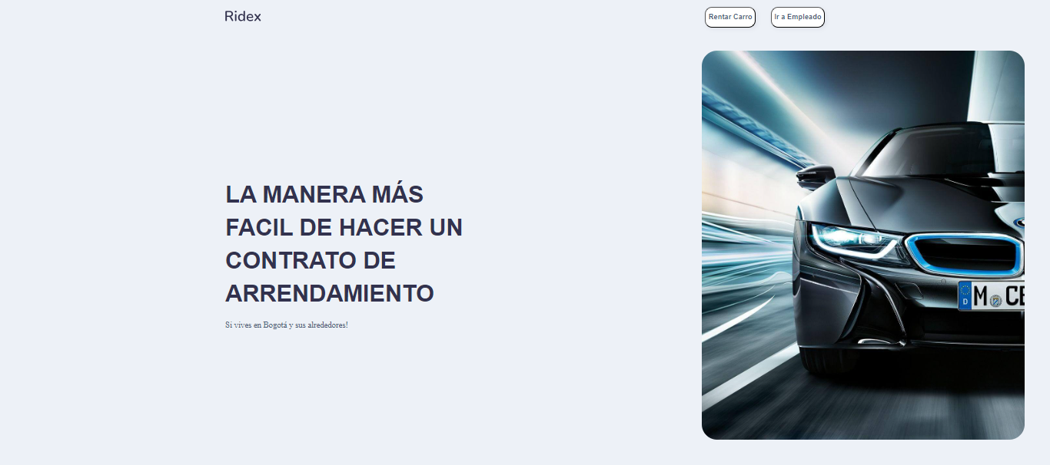.
   2. Se diligencia el formulario del auto a buscar o se puede rentar de los ya disponibles.

Se puede rentar directamente de los vehículos ya disponibles

Se ingresan los datos para la búsqueda del vehículo.

* 1. Vehículo ya buscado.

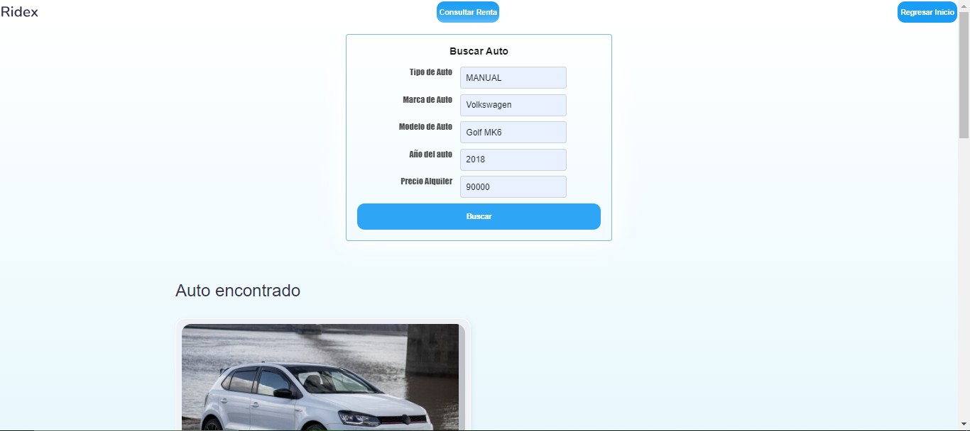

Se despliega una sección de los autos encontrados por los datos especificados en el formulario de búsqueda.

* 1. Rentar el vehículo.

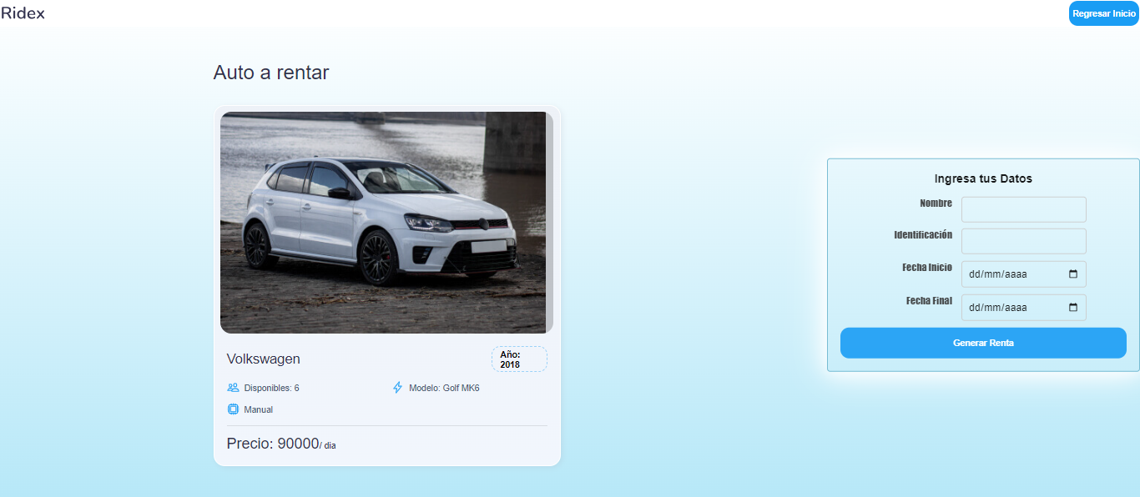

Se ingresan los datos para la creación de la renta del vehículo.

* 1. Consulta de renta.



* 1. Búsqueda de la reserva por número de identificación.

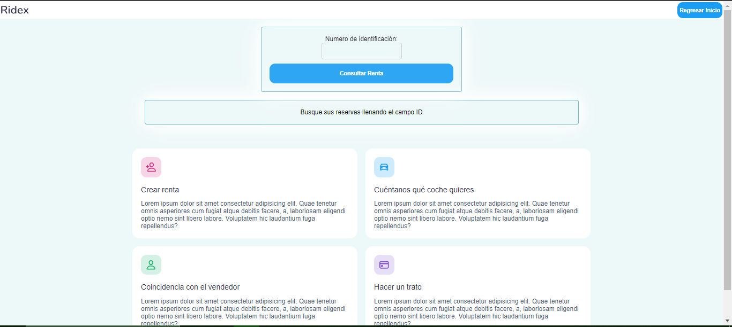

Se ingresan el “Número de Identificación” y se procede en dar al botón de “Consultar Renta”.

* 1. Muestra la reserva asociada al número de identificación.

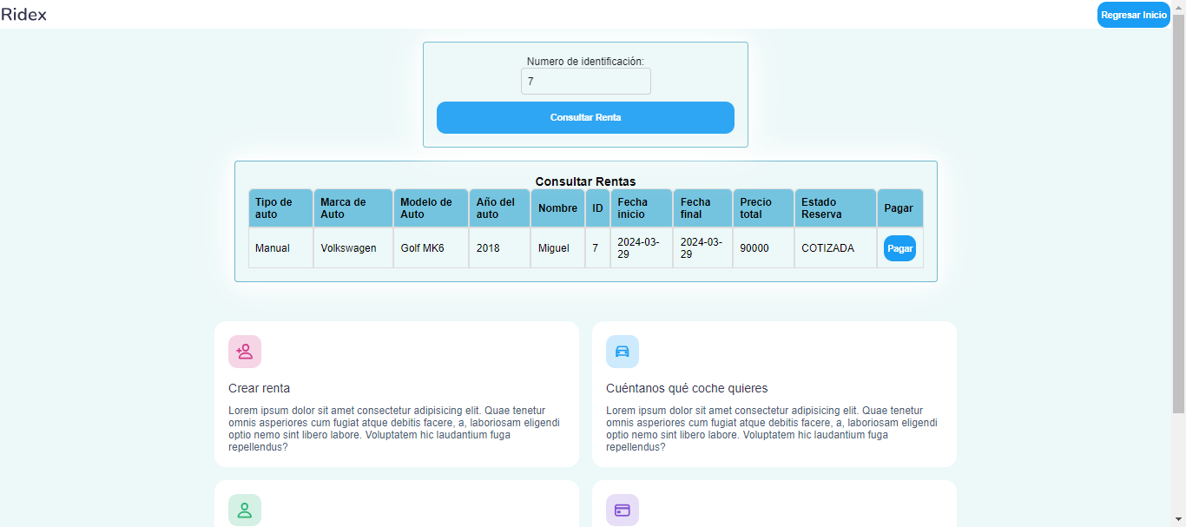

Tabla correspondiente a los datos de la reserva buscada.

1. Pago de la Reserva
   1. Botón de pagos.



* 1. Sección de pagos.

Se ingresan los datos del pago y se oprime en pagar.

1. Errores.
   1. Error rellenar campos.

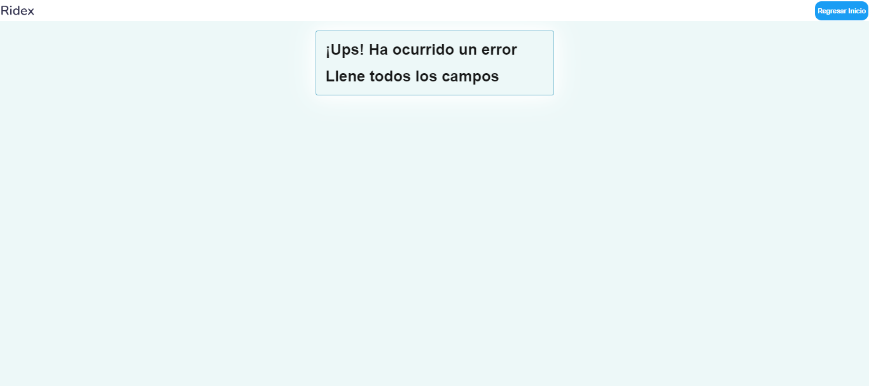

* 1. Error vehículo inexistente.

* 1. Error fecha.

* 1. Error de ID repetido.

* 1. Error de reserva inexistente.

* 1. Error en el valor del pago.

